2.ADIM I
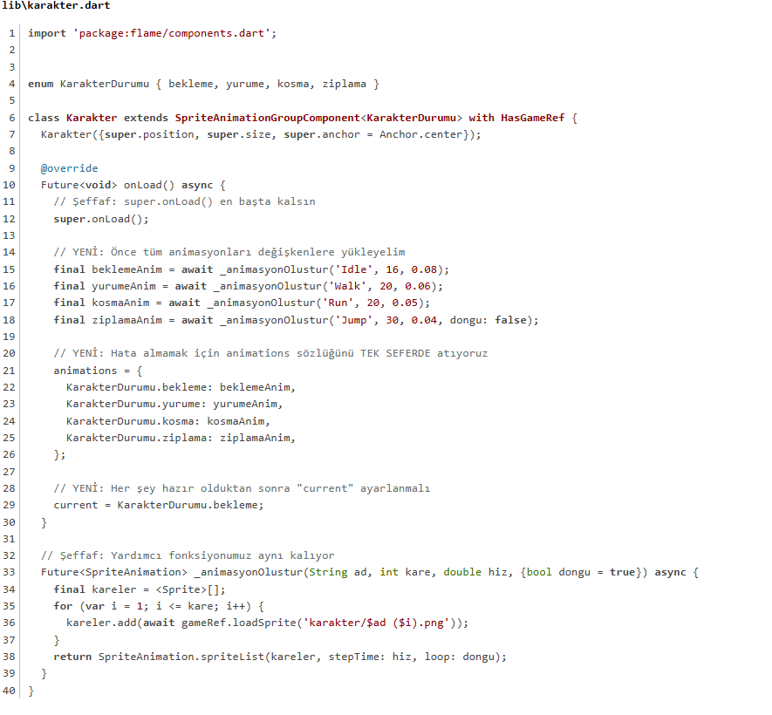

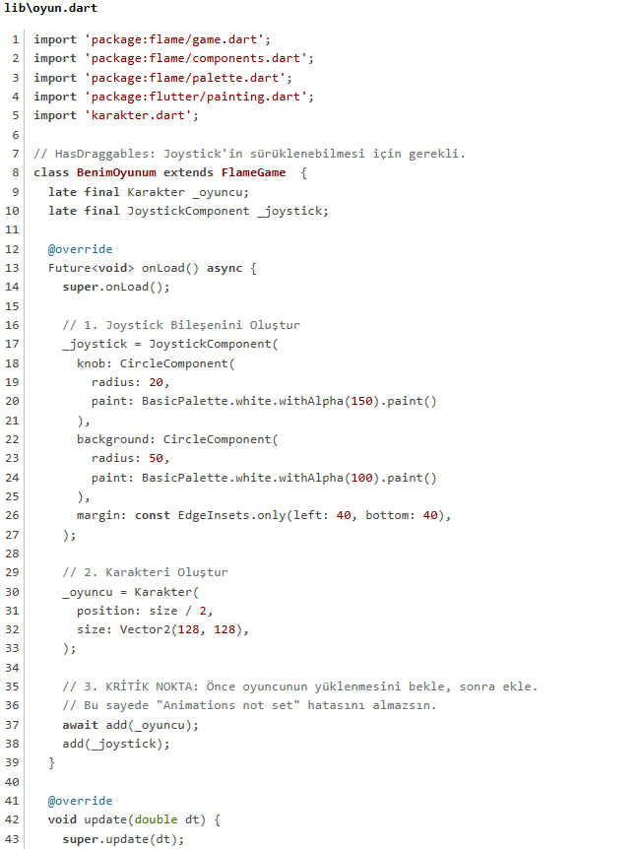

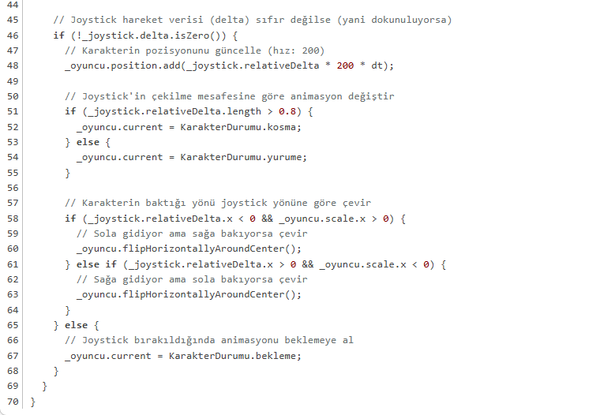

Ne Yapmış Olduk?
- karakter.dart: Artık sadece Idle değil, tüm durumları bilen akıllı bir karakterimiz var.
- oyun.dart: Sol alt köşeye bir joystick koyduk. Joystick'i çektiğinde karakter hem hareket ediyor hem de hızına göre (yürüme/koşma) doğru animasyonu oynatıyor. Ayrıca sola gittiğinde yüzünü sola dönüyor.

